卷 号
卷内编号
密 级

YD20200703SI007
云迪在线网络学习平台
分 类:  <模板>  使用者:  <项目组>  文档编号:  HD-TS-301  四川华迪信息技术有限公司 | 软件架构文档  Version:1.0  项 目 承 担 部 门：华迪实训第十七组  撰 写 人（签名）： 李轶楠  完 成 日 期：20200703  本文档 使 用部门： R主管领导 R项目组  □客户（市场） □维护人员 □用户  评审负责人（签名）：  评 审 日 期：
分 类:  <模板>  使用者:  <项目组>  文档编号:  HD-TS-301  四川华迪信息技术有限公司 | 
文档信息
标题: 软件架构文档
作者: 李轶楠
创建日期: 2020年7月
上次更新日期: 2020-07-03
版本: V1.2
部门名称: 华迪实训第十七组

修订文档历史记录
日期 | 版本 | 说明 | 作者
2020-07-03 | 1.020200703 | 正式发布 | 李轶楠

目录
1. 简介 4
1.1 目的 4
1.2 范围 4
1.3 定义、首字母缩写词和缩略语 4
1.4 参考资料 4
1.5 概述 4
2. 构架表示方式 4
3. 构架目标和约束 4
4. 用例视图 4
4.1 用例实现 4
5. 逻辑视图 5
5.1 概述 5
5.2 在构架方面具有重要意义的设计包 5
6. 进程视图 5
7. 部署视图 5
8. 实施视图 5
8.1 概述 5
8.2 层 5
9. 数据视图（可选） 5
10. 大小和性能 5
11. 质量 5

Error: Reference source not found

简介
本文档用于对整个系统的软件构架进行初步的简要描述

目的
本文档将从构架方面对系统进行综合概述，其中会使用多种不同的构架视图来描述系统的各个方面。它用于记录并表述已对系统的构架方面作出的重要决策。

范围
作用于整个分析设计、实施、测试阶段，将影响与上述活动相关的角色。

定义、首字母缩写词和缩略语
参见《术语表》

参考资料
《术语表》、《前景》、《涉众请求》、《用例模型》、《用例描述文档》、《补充规约》
《项目开发计划》

概述
略

构架表示方式
本文档采用 UML 分析设计语言对软件备选构架进行描述，使用 Rational Rose 工具生成软件构
架的用例视图、逻辑视图。对于进程视图、部署视图和实施视图，由于在本软件备选构架中作
用不明显，因而略去。

构架目标和约束
用户操作简单，系统稳定性高、可扩展性高，构件重用性好，语言版本可扩展，采用面向对象
进行分析与设计，采用 JAVA 编程。

用例视图

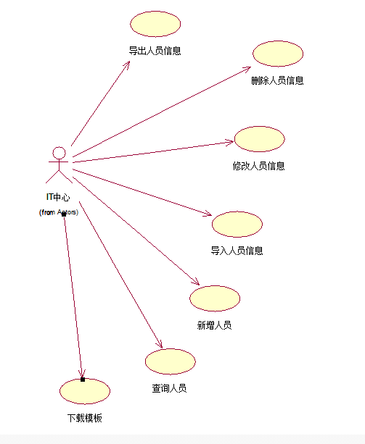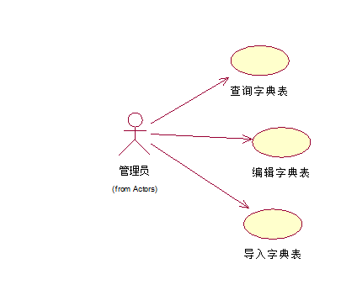

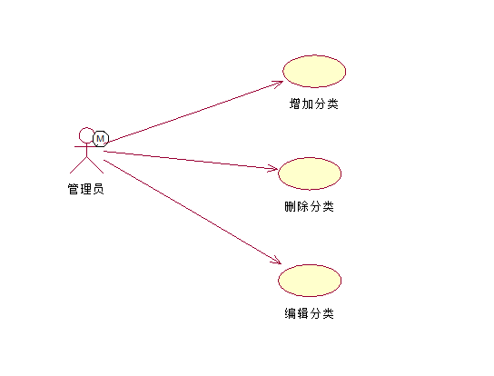

导出人员信息
用户导出人员信息的excel文件
  - 删除人员信息
用户删除选择人员信息
  - 修改人员信息
用于修改人员信息
  - 导入人员信息
用户通过格式准确的excel文件批量导入人员信息
  - 新增人员
用于单个增加人员
  - 查询人员
用于查询人员信息
  - 下载模板
用于下载excel人员模板
  - 查询字典表
用于查询字典表

  - 编辑字典表
用于编辑字典表信息
  - 导入字典表
通过上传网站支持的文件来批量导入字典表
  - 增加分类
用于增加计划分类
  - 删除分类
用于删除计划分类
  - 编辑分类
用于编辑计划分类
- 层次结构
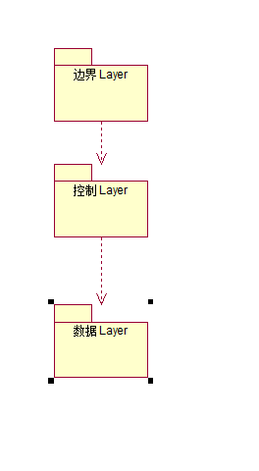
- 关键抽象类
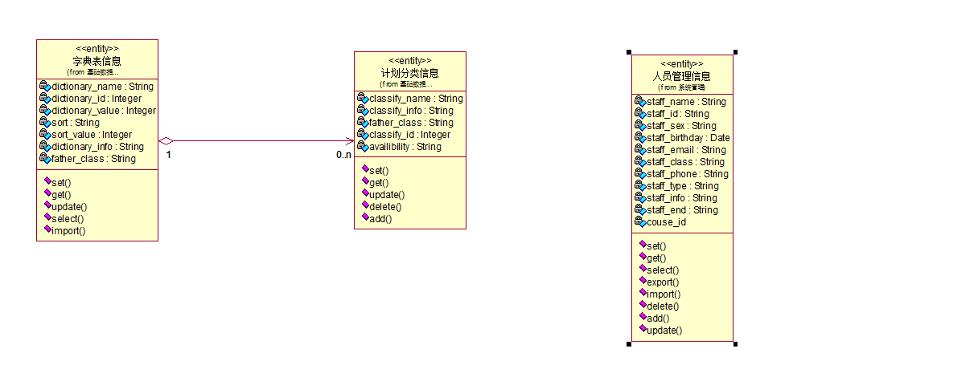
6.1 字典表信息
管理字典表，对基础数据的字典表进行查询，导入，增加，最基础的数据信息。
6.2 计划分类信息
计划分类，对所有信息的计划进行分类，并进行更新，删除，增加。
6.3 人员管理信息
管理全部系统使用人员的信息并进行查询，导入，导出，删除，增加，更新。

7.逻辑视图

7.1概述
说明构架的逻辑视图。这种视图说明了最为重要的类、它们在服务包和子系统中的组织形式以及将这些子系统组织为层的方式。另外还说明了最为重要的用例实现（例如，构架的动态方面）。为了说明在构架方面具有重要意义的类、子系统、包和层的相互关系，可能会在逻辑视图中包含类图。

7.2在构架方面具有重要意义的设计包
云迪在线网络学习平台 系统的逻辑视图由三层组成。
• 边界层
o 用户与系统交互的层面，通常包含用例分析中产生的边界类。
• 逻辑层
o 相应用户操作，组织和管理系统的正常运行，通常包含在用例分析中产生的控制类。
• 数据层
o 内存数据结构、外部数据存取、数据通信、硬件接口、媒体播放器的层面，通常包含
在用例分析中产生的实体类。
7.3表诉层
7.3.1基础数据管理
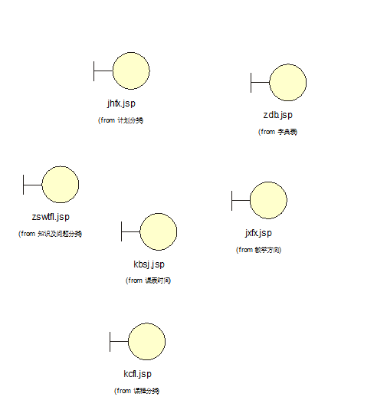
7.3.2内容管理
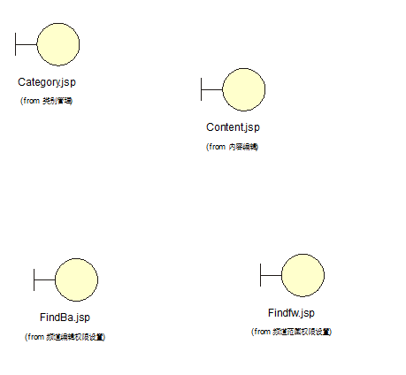
7.3.3培训管理
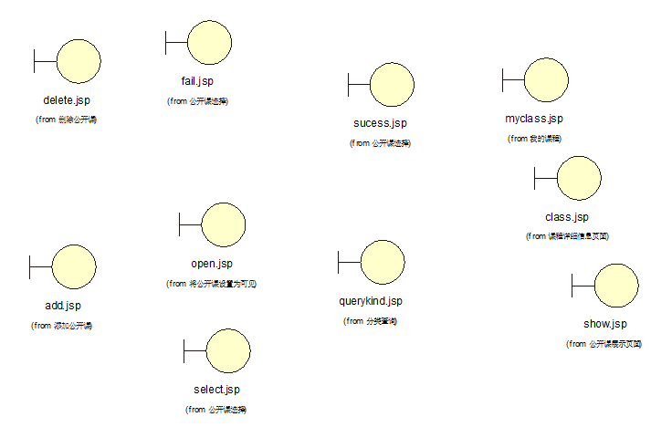
7.3.4系统管理
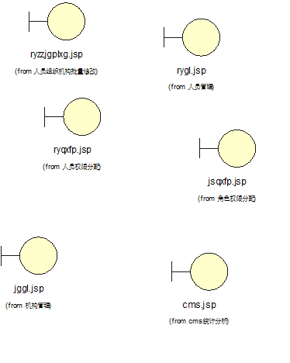

7.3.5知识管理
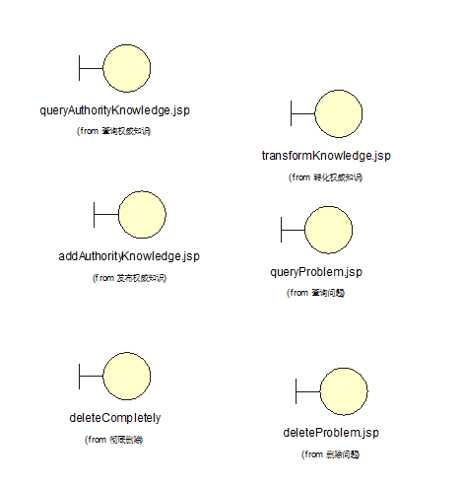
7.3.6资源管理
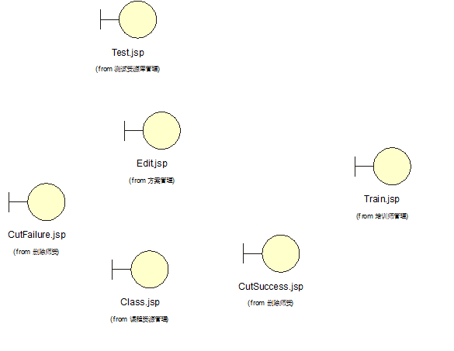
7.4控制层
7.4.1基础数据管理
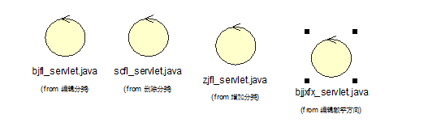
7.4.2内容管理
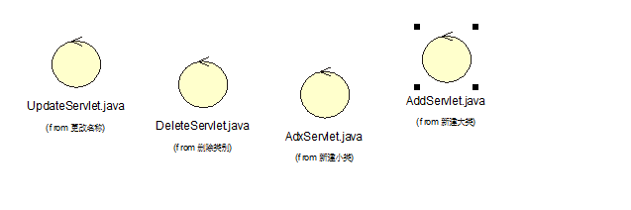
7.4.3培训管理
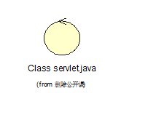
7.4.4系统管理
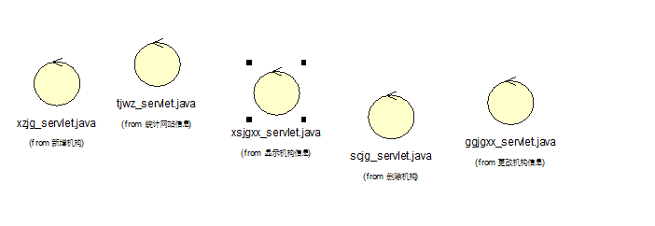
7.4.5知识管理
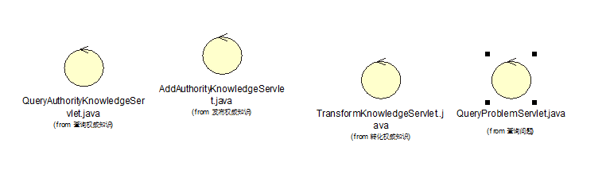
7.4.6资源管理
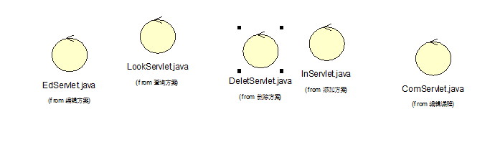
7.5数据层
7.5.1基础数据管理
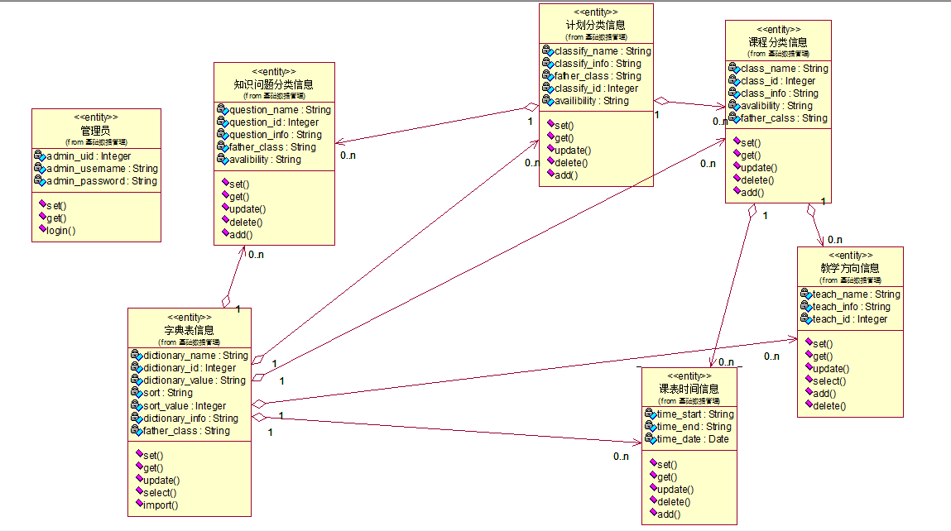
7.5.2内容管理
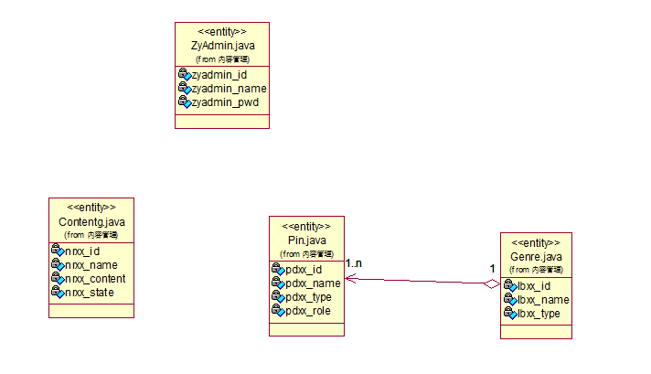
7.5.3公开课管理
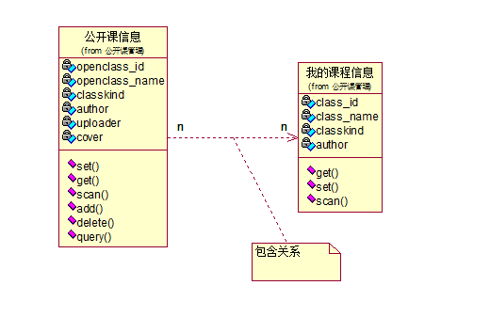
7.5.4系统管理
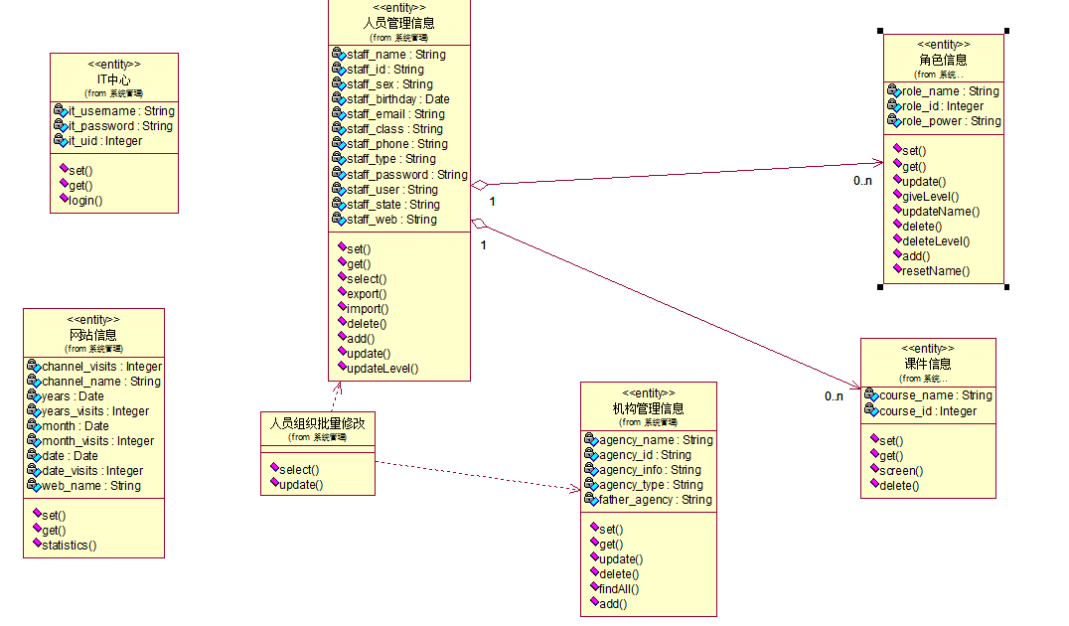
7.5.5知识管理
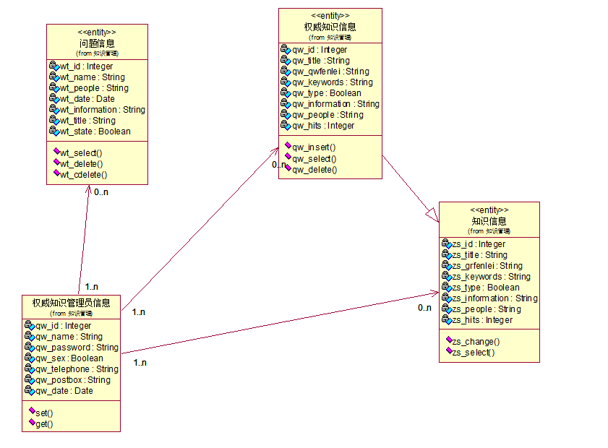
7.5.6资源管理
